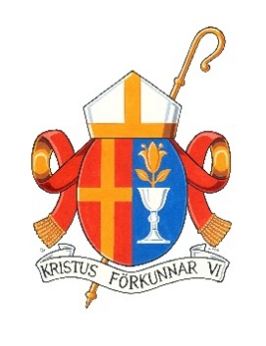
Kungörelse
i Sigtuna församling
den 27–29 november och 1 december 2024
Notarie: Erik Berggren

Nåd vare med er och frid från Gud vår Fader och Herren Jesus Kristus.

Den 27 – 29 november och 1 december 2024 kommer jag att förrätta visitation i Sigtuna församling enligt bifogat program. Visitationens tema är Ett välkomnande vi - Samling och sändning i Sigtuna. Min förhoppning är att dessa dagar skall styrka oss i vår tro, öppna oss för omprövning och hjälpa oss att gemensamt möta framtiden. Alla är varmt välkomna att delta i gudstjänster och andra offentliga samlingar under visitationen.

Uppsala den 31 oktober 2024
Karin Johannesson
Biskop

Program

Onsdag den 27 november
10:00 Mottagande av biskop med andakt i Mariakyrkan
10:30 Förmiddagskaffe på Munken och med personalen
12:30 Lunch på Sigtuna Stadshotell program med besök på Sigtuna museum
15:00 Samtal med ämbetsbärare
16:00 Samtal med ämbetsbärare
17:00 Möte med konfirmanderna i Studiokyrkan
18:00 Mässa i Mariakyrkan
19:30 Middag och samtal med kyrkorådet

Torsdag den 28 november
08:30 Mässa i Mariakyrkan
09:00 Samtal med ämbetsbärare
10:00 Möte på Sigtunastiftelsen med institutionerna på kullarna (Sigtunastiftelsen, SSHL och Sigtuna folkhögskola)
12.00 Lunch
15:00 Samtal med ämbetsbärare
16.00 Möte med Salem i Sigtuna, Equmeniakyrkan
18:00 Café Existens med tema: ”Hur är vi tillsammans ett välkomnande vi i Sigtuna?”

Fredag den 29 november
08:30 Mässa i Mariakyrkan
09:00 Samtal med kyrkorådets ordförande
10:00 Möte om samverkan mellan Sigtuna församling och Märsta pastorat
12:30 Lunchmöte med Kultur och fritidsnämndens ordförande Lars Bjärling
14.30 Samtal med kyrkoherden

Söndag den 1 december
11:00 Visitationshögmässa med församlingens körer

